Материалы к лексической теме
"Космос".
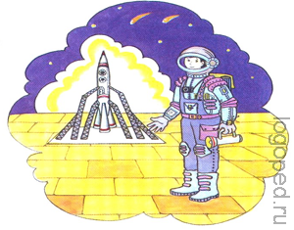

Дети должны знать.
Существительные: земля, луна, месяц, солнце, космос, планета, хвезда, корабль, луноход, ракета, космонавт, спутник, комета, созвездие, станция, космодром, скафандр, шлем, невесомость, туманность, телескоп, астроном, затмение, сияние, старт, посадка.
Прилагательные: солнечный, лунный, земной, звездный, космический, искусственный, межзвездный, межпланетный.
Глаголы: лететь, падать, взлетать, приземляться, прилуняться, отражать, наблюдать.

Дети должны знать.

Называть противоположные по смыслу слова.
Далеко – близко.
Высоко – низко.
Улететь - …
Темно - …

Подбирать признаки.
Космонавт – смелый, сильный, здоровый, умный…
Звезда – маленькая, яркая, желтая, красивая…
Солнце - …
Космос - …

Составлять предложения по опорным словам.
Ракета, космос, лететь, в.
Луна, это, земля, спутник.
Луна, земля, меньше.
Луна, вращаться, земля, вокруг.

Определять, что лишнее и почему.
Солнце, луна, лампа.
Звезда, планета, ракета.
Прилуниться, приземлиться, припоздниться.

Объяснять значение слов.
Взлёт, посадка, старт, приземление, скафандр, шлем, созвездие, луноход, космонавт, спутник, невесомость.

Вместе с ребенком.

Родителям рекомендуется.
- Объяснить ребенку, почему празднуют день космонавтики, что это за праздник.
- Рассмотреть картинки и иллюстрации в книгах с изображением космоса, космонавтов и космической техники.
- Рассказать ребенку о первом космонавте – Ю.А.Гагарине.
- Понаблюдать за звездным небом, попробуйте найти полярную звезду.
- Спросите у ребенка, почему иногда звезд не видно, как они это понимают, скажите верный ответ.
- Почитайте о космосе рассказы, стихи, отгадывайте загадки, попробуйте сами составить загадки.
Маленькие сверкающие точки.
Их видно только ночью.
Живут они на небе.
(Звезды.)
Большое, теплое, круглое,
Ходит – бродит по небу.
(Солнце.)
Желтый, похож на кусочек сыра,
Висит на небе.
(Месяц.)

